logs/00x ディレクトリを作成する
logs/001などをコピーすると簡単

logs/00x/DataPreprocessing for YOLO.ipynbをつかってデータリストを作成
yolo_test.txt と yolo_train.txt が作成される

logs/00x/dataset.yamlを作成する
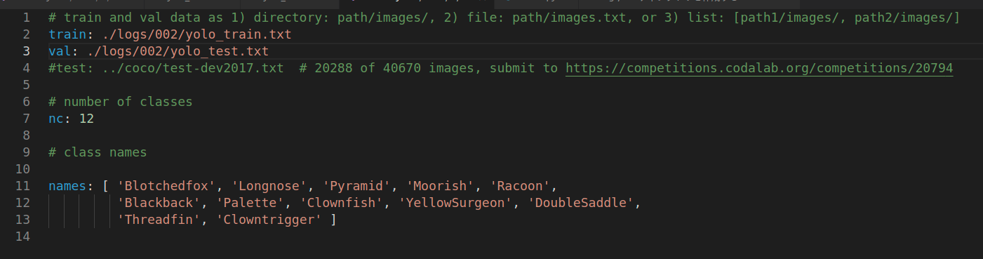

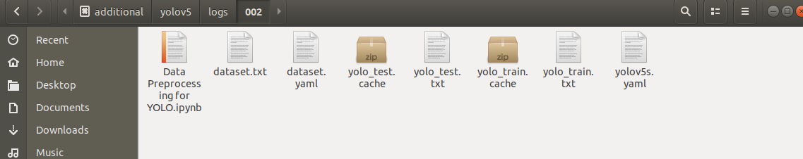
以上でlogs/00x ディレクトリは次のようになる

機械学習を実行する
例：python train.py --data logs/002/dataset.yaml --cfg logs/002/yolov5s.yaml --weights '' --batch-size 8

機械学習の結果 runs/train/exp?? ディレクトリが作成される
weightsフォルダにweightsが入っている

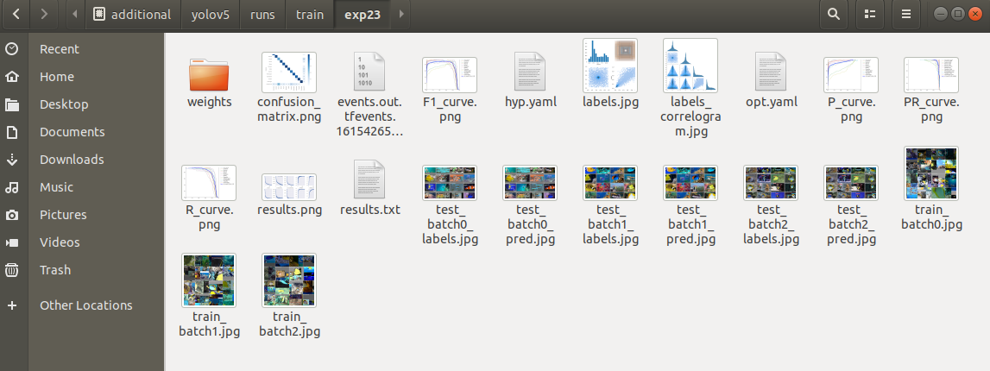

画像検出を行う
例：python detect.py --source ./fishes/movie/blackback/blackback1.mp4 --weights runs/train/exp23/weights/best.pt –view-img
--view-img を入れると画像検出の結果が画面に出力される
--view-img を入れないとruns/detect/exp? に画像検出の結果ファイルが出力される

日本語で検出結果を出したいとき
ObjectDetector.pyを使うと検出結果を日本語名で出すことができる
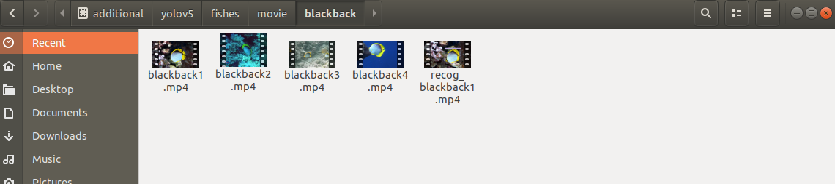
ファイル名にrecog_がついたmp4ファイルが出力される

